200 лет со дня рождения Ф.М.Достоевского
25 ноября 2021 г., четверг
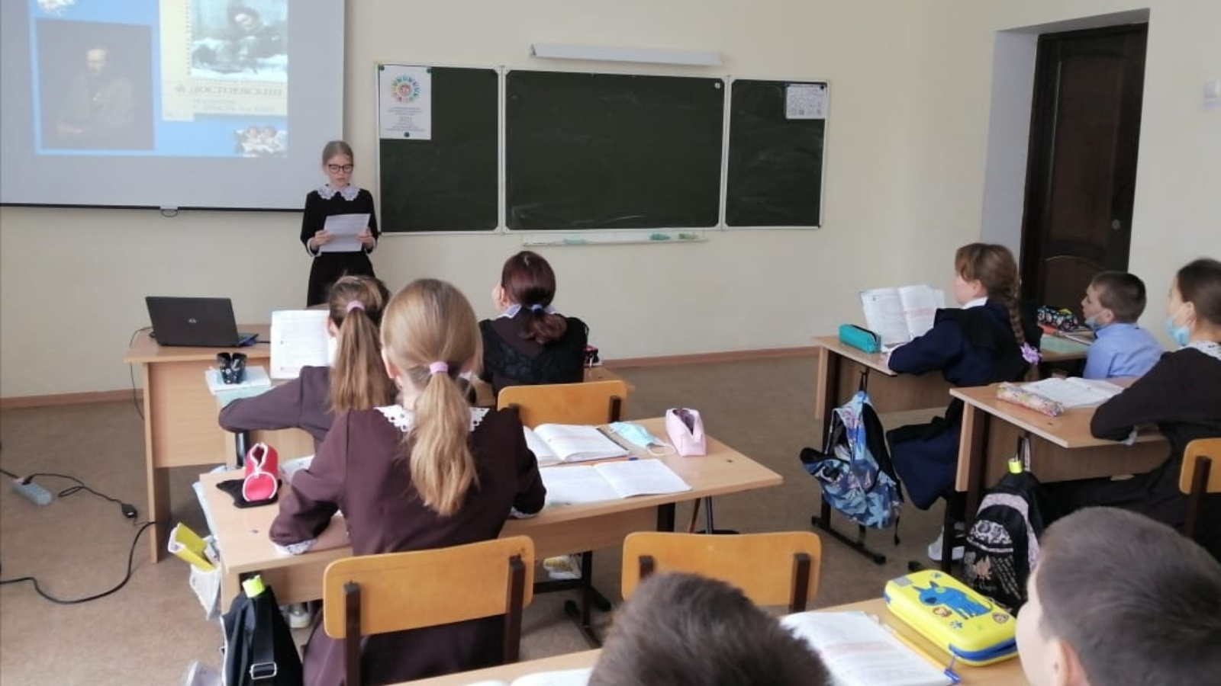
В рамках празднования 200-летия со дня рождения Ф.М. Достоевского в Старо-Матакской средней школе прошли мероприятия, посвящённые жизни и творчеству выдающегося писателя. Для обучающихся 5-6 классов проведен литературный час «История жизни великого человека». С учениками 9 класса отправились на виртуальную экскурсию «Достоевский в Петербурге». Литературная гостиная «Писатель, потрясающий душу» объединила всех, кого интересует жизнь и творчество писателя. Обучающиеся 7-8 классов принять участие во флешбуке «Читаем вслух Ф.М. Достоевского». Ребята с учителями Севрикеевой Л.А. и Потаповой Е.Е. посмотрели видео и презентации о жизни и творчестве писателя, познакомились с новыми произведениями, провели беседу «Достоевский в моей жизни».

